七下数学 | 必会题型
【平移】专项训练
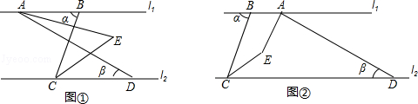
【一】已知l₁∥l₂，点A，B在l₁上，点C，D在l₂上，连接AD，BC．AE，CE分别是∠BAD，∠BCD的角平分线，∠α=70°，∠β=30°．

（1）如图①，求∠AEC的度数；
解：过点E作EF∥l₁，
∵l₁∥l₂，∴EF∥l₂，
∵l₁∥l₂，∴∠BCD=∠α，
∵∠α=70°，∴∠BCD=70°，
∵CE是∠BCD的角平分线，
∴∠ECD=1/2x70°=35°，
∵EF∥l₂，∴∠FEC=∠ECD=35°，
同理可求∠AEF=15°，∴∠AEC=∠AEF+∠CEF=50°；
（2）如图②，将线段AD沿CD方向平移，其他条件不变，求∠AEC的度数．
解：过点E作EF∥l₁，
∵l₁∥l₂，∴EF∥l₂，
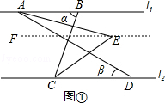
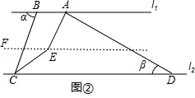

∵l₁∥l₂，∴∠BCD=∠α，
∵∠α=70°，∴∠BCD=70°，
∵CE是∠BCD的角平分线，
∴∠ECD=1/2x70°=35°，
∵EF∥l₂，∴∠FRC=∠ECD=35°，
∵l₁∥l₂，∴∠BAD+∠β=1800°，
∵∠β=30°，∴∠BAD=150°，
∵AE平分∠BAD，∴∠BAE=1/2×150°=75°，
∵EF∥l₁，∴∠BAE+∠AEF=180°，
∴∠AEF=105°，
∴∠AEC=105°+35°=140°．

【二】如图所示，张三打算在院落种上蔬菜．已知院落为东西长为32米，南北宽为20米的长方形，为了行走方便，要修筑同样宽度的三条小路，东西两条，南北一条，余下的部分种上各类蔬菜．若每条小路的宽均为1米．
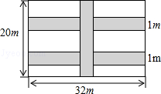

（1）求蔬菜的种植面积；
解：由题意可得：
蔬菜的种植面积为：（32﹣1）×（20﹣2）=558（平方米）；
（2）若每平方米的每季蔬菜的值为3元，成本为1元，这个院落每季的产值是多少？
解：根据题意可得：
这个院落每季的产值是：558×（3﹣1）=1116（元），
答：这个院落每季的产值是1116元．

【三】如图，在Rt△ABC中，∠C=90°，AC=4cm，BC=3cm，将△ABC沿AB方向向右平移得到△DEF，若AE=8cm，DB=2cm．
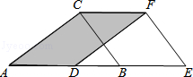

（1）求△ABC向右平移的距离AD的长；
解：∵△ABC沿AB方向向右平移得到△DEF，
∴AD=BE=CF，BC=EF=3cm，
∵AE=8cm，DB=2cm，
∴AD=BE=CF=8-2/2=3cm；
（2）求四边形AEFC的周长．
解：四边形AEFC的周长=AE+EF+CF+AC=8+3+3+4=18cm．

【四】如图所示，有一条宽相等的小路穿过长方形的草地ABCD，若AB=60m，BC=84m，AE=100m，若要硬化这条小路，且每平方米造价50元，则需要多少元钱？
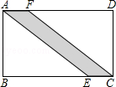
解：在矩形ABCD中，AF∥EC，
又∵AF=EC，
∴四边形AECF是平行四边形．
在Rt△ABE中，AB=60，AE=100，
根据勾股定理得BE=80，
∴EC=BC﹣BE=4，
所以这条小路的面积S=EC•AB=4×60=240（m²）．
240×50=1200元．
答：需要1200元钱．

【五】如图，在方格纸中，每个小正方形的边长均为1个单位长度有一个△ABC，它的三个顶点均与小正方形的顶点重合．
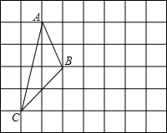

（1）将△ABC向右平移3个单位长度，得到△DEF（A与D、B与E、C与F对应），请在方格纸中画出△DEF；
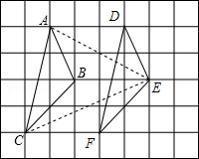
解：（1）如图所示；

解：在（1）的条件下，连接AE和CE，请直接写出△ACE的面积S，并判断B是否在边AE上．
由图可知，S=5×4﹣1/2×4×1﹣1/2×2×4﹣1/2×2×5=20﹣2﹣4﹣5=9．
根据图形可知，点B不在AE边上．

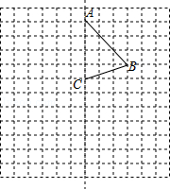
【六】如图，在边长为1个单位长度的小正方形组成的12×12网格中，给出了四边形ABCD的两条边AB与BC，且四边形ABCD是一个轴对称图形，其对称轴为直线AC．

（1）试在图中标出点D，并画出该四边形的另两条边；
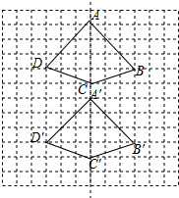
解：点D以及四边形ABCD另两条边如图所示．

（2）将四边形ABCD向下平移5个单位，画出平移后得到的四边形A′B′C′D′．
解：得到的四边形A′B′C′D′如图所示．
【七】白云宾馆在装修时，准备在主楼梯上铺上红地毯．已知这种地毯每平方米售价30元，主楼梯宽2米，其侧面如图所示，则购买这种地毯至少需要 504 元．
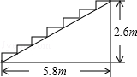

解：如图，利用平移线段，把楼梯的横竖向上向右平移，构成一个矩形，长宽分别为5.8米，2.6米，
即可得地毯的长度为2.6+5.8=8.4（米），地毯的面积为8.4×2=16.8（平方米），
故买地毯至少需要16.8×30=504（元）．

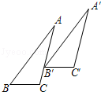
【八】如图，将△ABC平移到△A′B′C′的位置（点B′在AC边上），若∠B=55°，∠C=100°，则∠AB′A′的度数为 25 °．

解：∵∠B=55°，∠C=100°，
∴∠A=180°﹣∠B﹣∠C=180°﹣55°﹣100°=25°，
∵△ABC平移得到△A′B′C′，
∴AB∥A′B′，∴∠AB′A′=∠A=25°．

